宁晋县及上液压机械厂
年产2万个油缸项目
竣工环境保护验收报告

建设单位: 宁晋县及上液压机械厂
编制单位：宁晋县及上液压机械厂
二○二○年六月

建设单位法人代表: （签字）
编制单位法人代表: （签字）
项 目 负 责 人：田运磊
报 告 编 写 人：田运磊

建设单位：宁晋县及上液压机械厂（盖章）编制单位：宁晋县及上液压机械厂（盖章）
电 话: 13730484376 电 话:13730484376
邮 编:055551 邮 编: 055551
地 址:宁晋县苏家庄镇东丁村村东 地 址: 宁晋县苏家庄镇东丁村村东

目 录

1项目概况 1
2验收依据 2
2.1建设项目竣工环境保护验收技术规范 2
2.2建设项目环境影响报告书及其审批部门审批决定 2
2.3其他相关文件 2
3项目建设情况 3
3.1地理位置及平面布置 3
3.2建设内容 3
3.3 工艺流程 5
3.4项目变动情况 6
4环境保护设施 7
4.1污染物治理/处置设施 7
4.2环保设施投资及“三同时”落实情况 8
5环境影响报告书（表）主要结论与建议及其审批部门审批决定 9
5.1环境影响报告表主要结论与建议 9
5.2审批部门审批决定 13
6验收执行标准 15
6.1废气 15
6.3噪声 15
6.4固体废物 15
7验收监测内容 16
7.1环境保护设施调试运行效果 16
7.1.1废气监测 16
7.1.1.2噪声监测 16
8质量保证和质量控制 17
8.1监测分析方法、监测仪器 17
8.2人员能力 17
8.3质量控制 17
8.4气体监测分析过程中的质量保证和质量控制 18
8.5噪声监测分析过程中的质量保证和质量控制 18
8.6固（液）体废物监测分析过程中的质量保证和质量控制 18
9验收监测结果 19
9.1生产工况 19
9.2环保设施调试运行效果 19
9.3工程建设对环境的影响 21
10验收监测结论 22
10.1环保设施调试运行效果 22
10.2工程建设对环境的影响 22
11建设项目竣工环境保护“三同时”验收登记表 22
附图：
1、项目地理位置示意图
2、项目平面布置示意图
3、项目与周边关系图
附件：
1、宁晋县及上液压机械厂营业执照
2、邢台市生态环境局宁晋县分局关于《宁晋县及上液压机械厂年产2万个油缸项目》环境影响报告表的审批意见（宁环评表[2020]1196号）；
3、河北亘盛环境科技有限公司GS-WT2020052603《检测报告》
1项目概况
宁晋县及上液压机械厂年产2万个油缸项目位于宁晋县苏家庄镇东丁村村东（佳丽制衣厂内），中心地理坐标为东经115° 3'39.70"，北纬37°42'0.47"。为新建项目，总投资10万元，投产后年产2万个油缸。2020年4月编制完成《宁晋县及上液压机械厂年产2万个油缸项目环境影响报告表》，2020年5月14日通过邢台市生态环境局宁晋县分局审批，审批意见文号宁环评表[2020]1196号。本项目于2020年5月15日开工建设，于2020年5月25日基本建设竣工，2020年5月25日至2020年5月26日进行生产设备和环保设施安装、调试。
遵照《中华人民共和国环境影响评价法》、《建设工程竣工环境保护验收管理办法》和《建设项目环境保护管理条例》（修正案）等有关环保政策、法规的要求，宁晋县及上液压机械厂年产2万个油缸项目须进行竣工环境保护验收，为此，宁晋县及上液压机械厂于2020年5月27日启动宁晋县及上液压机械厂年产2万个油缸项目竣工环境保护验收工作，对本项目进行整体验收。
宁晋县及上液压机械厂参照原环保部《建设项目竣工环境保护验收暂行办法》、生态环境部《建设项目竣工环境保护验收技术指南 污染影响类》（2018.05.15）和河北省环境保护厅《建设项目环境影响评价文件审批及建设单位自主开展环境保护设施验收工作指引（试行）》有关要求，公司自行开展相关验收核查及整改工作。根据其环评及审批意见等，结合现场勘查实际情况，对其地点、建设内容、生产规模、生产工艺、排污及治理情况、环保管理情况等，就环评及批复与实际建设情况的一致性及变化情况进行记录、拍照。
宁晋县及上液压机械厂2020年5月25日委托河北亘盛环境科技有限公司承担宁晋县及上液压机械厂年产2万个油缸项目整体验收检测工作。该检测单位于2020年5月26日~5月30日完成对本项目的整体验收检测。
2020年5月30日开始就该项目实际情况结合环评要求进行验收相关材料汇总，并参照《建设项目竣工环境保护验收技术指南 污染影响类》进行报告编制，于2020年6月8日完成《宁晋县及上液压机械厂年产2万个油缸项目》竣工环境保护验收报告。
2验收依据
2.1建设项目竣工环境保护验收技术规范
- 生态环境部公告2018年 第9号《关于发布〈建设项目竣工环境保护验收技术指南 污染影响类〉的公告》，2018年5月16日；
- 《大气污染物无组织排放监测技术导则》（HJ-T55-2000）
2.2建设项目环境影响报告书及其审批部门审批决定
- 邢台市生态环境局宁晋县分局关于《宁晋县及上液压机械厂年产2万个油缸项目》环境影响报告表的审批意见（宁环评表[2020]1196号）；
2.3其他相关文件
- 环境保护部办公厅环办[2015]113号《关于印发建设项目竣工环境保护验收现场检查及审查要点的通知》，2015年12月30日；
- 环境保护部国环规环评[2017]4号关于发布《建设项目竣工环境保护验收暂行办法》的公告，2017年11月20日；
- 国家环境保护总局令第13号《建设项目竣工环境保护验收管理办法》；
- 河北省环境保护厅冀环办字函〔2017〕727号关于印发《建设项目环境影响评价文件审批及建设单位自主开展环境保护设施验收工作指引（试行）》的通知，2017年11月23日；
- 河北亘盛环境科技有限公司以GS-WT2020052603出具的《检测报告》，2020年05月30日；
3项目建设情况
3.1地理位置及平面布置

3.1.1地理位置
项目位于宁晋县苏家庄镇东丁村村东（佳丽制衣厂内），中心地理位置坐标为东经115° 3'39.70"，北纬37°42'0.47"。厂区北侧、南侧、东侧均为河北佳丽制衣有限公司，西侧为耕地。距离项目最近敏感点为北侧55m处的舒馨园小区。

3.1.2平面布置
项目焊接区和台钻位于生产车间北部，机床位于生产车间南部，办公区位于生产车间西侧，大门在北侧和南侧各设一个，车间内部布局紧凑，原料在车间内转移畅通，厂区大门位于厂区南侧，紧邻公路，交通便利。
3.2建设内容

3.2.1项目实际占地及总投资情况
本项目位于宁晋县苏家庄镇东丁村村东（佳丽制衣厂内），租赁他人现有厂房进行建设，占地面积约为400平方米，项目总投资10万元，其中环保投资2万元，占总投资的20%。

3.2.2项目产品、设计生产规模及运行工况
年产2万个油缸。项目项目劳动定员7人，采用白班制生产制，每天工作8小时，年工作300天。

3.2.3工程组成及建设内容
《宁晋县及上液压机械厂年产2万个油缸项目环境影响报告书》及审批部门审批决定建设内容与实际建设内容对比情况见表3-1。

表3-1 建设内容情况一览表
项目 | 环评及批复文件 |  | 实际建设情况 |  | 变化情况
占地 | 400 |  | 400 |  | 一致
产品及规模 | 年产2万个油缸 |  | 年产2万个油缸 |  | 一致
总投资 | 10万元 |  | 10万元 |  | 一致
环保投资 | 2万元 |  | 2万元 |  | 一致
工程组成 | 生产车间一座，建筑面积400m²，含有生产区、办公区等，主要用于产品生产及办公 |  | 生产车间一座，建筑面积400m²，含有生产区、办公区等，主要用于产品生产及办公 |  | 一致
工作制度 | 项目劳动定员7人，采用白班制生产制，每天工作8小时，年工作300天 |  | 项目劳动定员7人，采用白班制生产制，每天工作8小时，年工作300天 |  | 一致
主要生产设备 | 车床 | 6台 | 车床 | 6台 | 一致
主要生产设备 | 台钻 | 2台 | 台钻 | 2台 | 一致
主要生产设备 | 立钻 | 1台 | 立钻 | 1台 | 一致
主要生产设备 | 焊机 | 4台 | 焊机 | 4台 | 一致
主要生产设备 | 锯床 | 1台 | 锯床 | 1台 | 一致
主要生产设备 | 气泵 | 2台 | 气泵 | 2台 | 一致
原辅材料 | 油缸杆 | 200t/a | 油缸杆 | 200t/a | 一致
原辅材料 | 精轧管 | 100t/a | 精轧管 | 100t/a | 一致
原辅材料 | 导向管、活塞 | 2万套/a | 导向管、活塞 | 2万套/a | 一致
原辅材料 | 上下耳环 | 2万套/a | 上下耳环 | 2万套/a | 一致
原辅材料 | 油封 | 2万套/a | 油封 | 2万套/a | 一致
原辅材料 | 螺母 | 2万套/a | 螺母 | 2万套/a | 一致
原辅材料 | 焊丝 | 6t/a | 焊丝 | 6t/a | 一致
能源消耗情况 | 电 | 2万kWh/a | 电 | 2万kWh/a | 一致
能源消耗情况 | 新鲜水 | 84m³/a | 新鲜水 | 84m³/a | 一致
由表2-2可知，项目实际建设内容满足环评、批复文件及备案要求，未发生重大变化。
项目主体工程建设情况现场照片见图3-1。
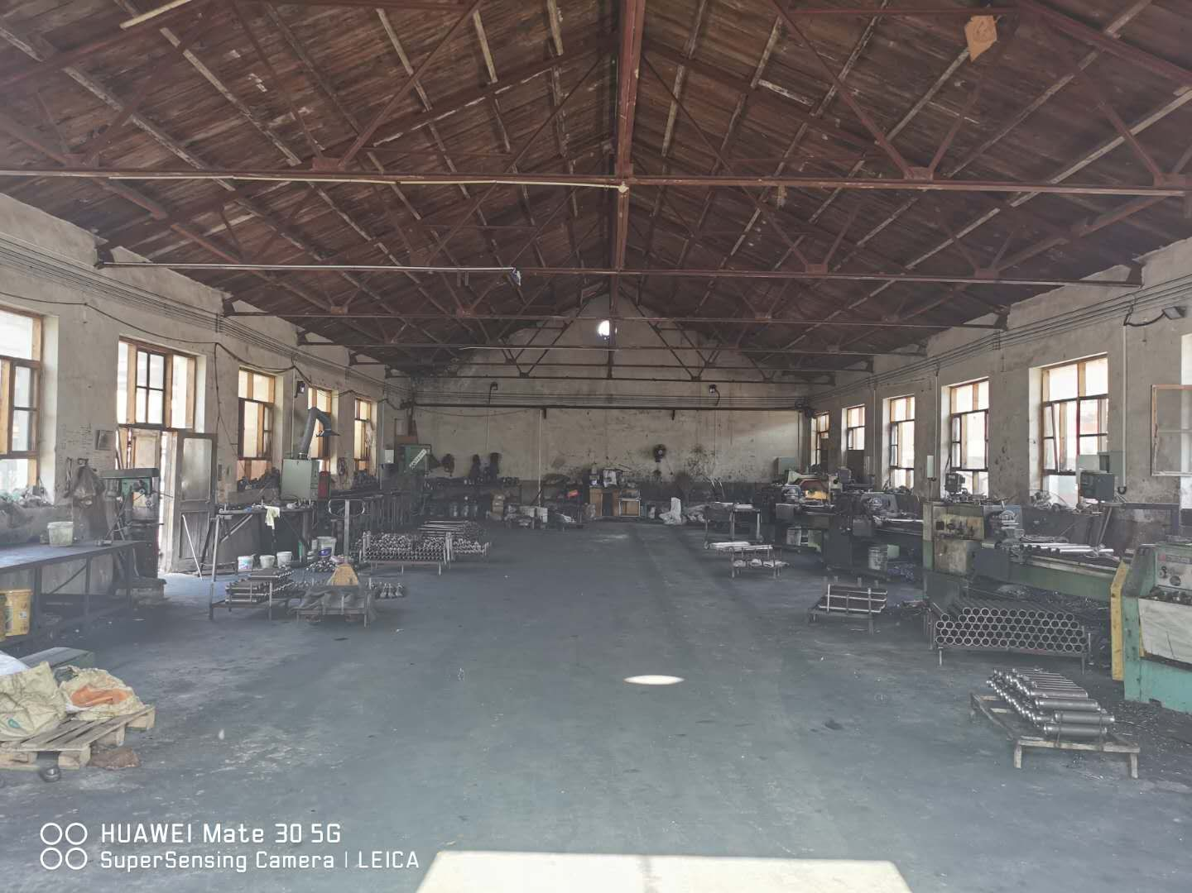
图3-1 项目主体工程实际建设情况图
3.3 工艺流程
本项目主要产品为油缸，主要生产工艺流程及排污节点详见图3-2。
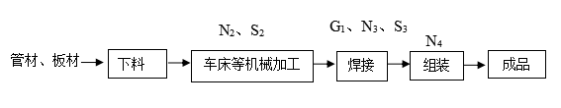
N₁、S₁
图3-2 工艺流程及产排污节点图
本项目主要从事农业机械的生产，生产工艺流程主要以下步骤：
（1）下料
按照客户及设备规格要求，将检验后的原材料通过锯床进行简单的切割下料。
下料过程中产生的噪声为锯床噪声N1，采取低噪声设备、厂房隔声、基础减振措施；产生的固体废物为金属下脚料S1收集后外售。
（2）车床等机械加工
按照客户要求对原料通过车床、钻床加工；通过车床的车刀对旋转的工件进行车削加工等工具进行相应的加工，以便于后续组装。
车床等机械加工过程中产生的噪声为车床、钻床等机加工设备噪声N2，采取低噪声设备、厂房隔声、基础减振措施；产生的固体废物为金属下脚料S2收集后外售。
（4）焊接
通过焊接工序将管材及板材焊接成框架。
焊接过程中产生的废气主要是焊接过程中产生的焊接废气G1，采取移动式焊接烟尘净化器处理；产生的噪声为焊机噪声N3，采取低噪声设备、厂房隔声、基础减振措施；产生的固体废物为焊渣S3收集后外售。
组装
将外购的配套配件与焊接的成品组装到一起。
组装过程中产生的噪声为组装噪声N5，采取厂房隔声措施。
（7）成品
将通过调试的合格产品入库，待售。
项目生产过程中废气污染源主要为焊接过程中产生的焊接废气。焊接废气采取移动式焊接烟尘净化器处理；噪声污染源主要为车床、台钻、锯床等设备运行过程中产生的机械噪声以及产品运转碰撞噪声，采取低噪声设备、厂房隔声、基础减振的降噪措施；固体废物主要为金属下脚料、焊渣、废弃的含油抹布和职工生活垃圾，其中金属下脚料、焊渣外售；废弃的含油抹布和生活垃圾集中收集后由环卫部门统一处理。
3.4项目变动情况
本项目无变动情况。

4环境保护设施
4.1污染物治理/处置设施

4.1.1废水
本项目产生的废水主要为职工盥洗废水，用于厂区泼洒抑尘，厂区设防渗旱厕，定期清掏做农肥，不外排。

4.1.2废气
本项目项目生产过程中焊接工序会产生焊接烟尘（颗粒物），经移动式焊烟净化器处理后排放，生产时要求车间密闭。
项目废气治理措施见图4-1。
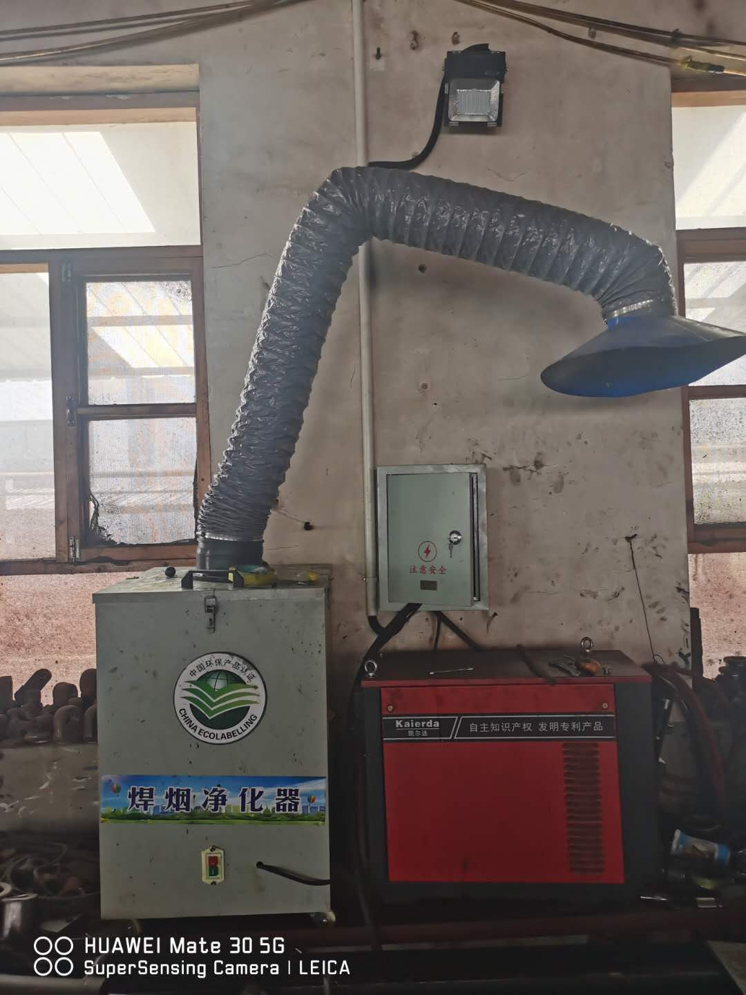 | 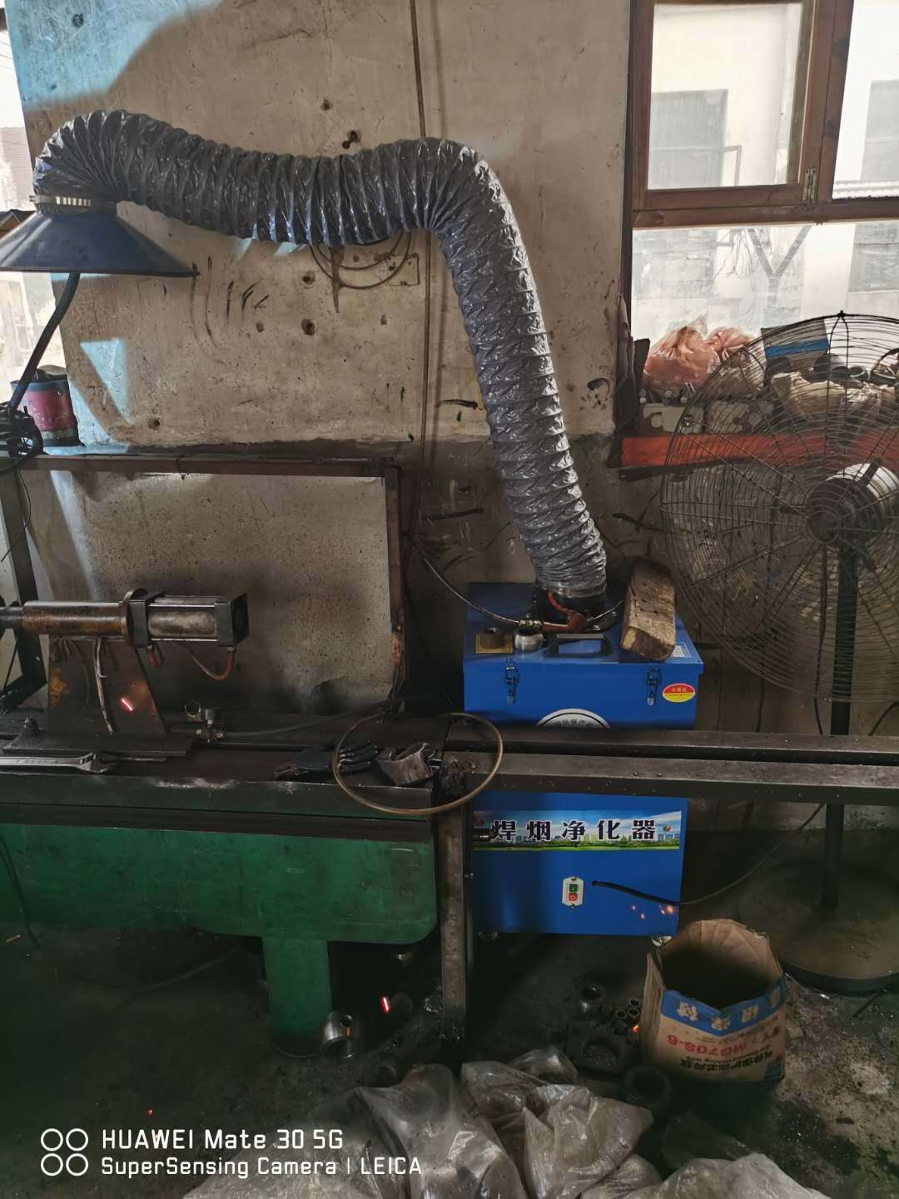
图4-1 废气治理措施图

4.1.3噪声
项目噪声源主要为锯床、钻床、车床等生产设备的运行噪声。项目采用低噪声设备、基础减振、厂房隔声等措施，再经距离衰减后等降噪措施。

4.1.4固（液）体废物
本项目产生的废物主要为金属下脚料、焊渣、废弃的含油抹布和职工生活垃圾。金属下脚料、焊渣统一收集后外售；废弃的含油抹布和生活垃圾收集后由环卫部门定期清运。
该项目废气、厂界噪声监测点位图见图4-4。
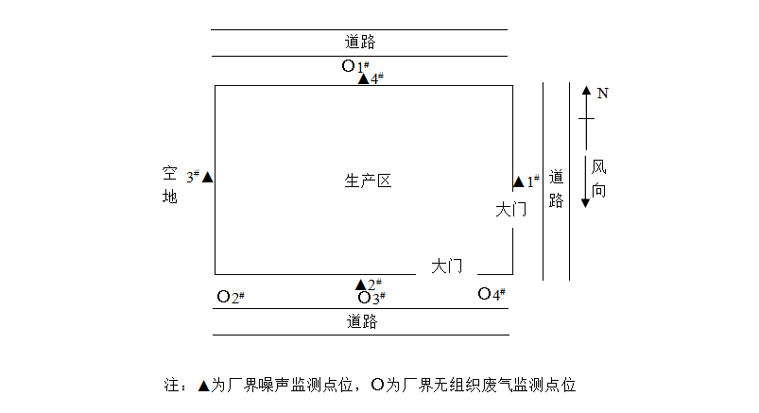
2020年05月26日-27日

图4-3 项目无组织废气和厂界噪声监测点位图
4.2环保设施投资及“三同时”落实情况
该项目“三同时”落实情况见表4-1。

表4-1 “三同时”落实情况一览表
项目 | 污染源 |  | 环评要求治理措施 | 落实情况
废水 | 职工盥洗废水 |  | 厂区泼洒抑尘，设防渗旱厕，定期清掏做农肥 | 已落实
废气 | 焊接工序产生的焊接烟尘（无组织颗粒物） |  | 经移动式焊接烟尘净化器处理，  生产时要求，车间密闭 | 已落实
固体废物 | 下料工序 | 金属下脚料 | 统一收集后定期外售 | 已落实
固体废物 | 车床等机械加工工序 | 金属下脚料 | 统一收集后定期外售 | 已落实
固体废物 | 焊接工序 | 废焊渣 | 统一收集后定期外售 | 已落实
固体废物 | 设备维护保养过程 | 废弃的  含油抹布 | 收集后交环卫部门处理 | 已落实
固体废物 | 职工生活 | 生活垃圾 | 收集后交环卫部门处理 | 已落实
噪声 | 生产设备运转产生的  机械噪声 |  | 低噪声设备、基础减振、厂房隔声、设备定期维护和保养等措施 | 已落实

5环境影响报告书（表）主要结论与建议及其审批部门审批决定
5.1环境影响报告表主要结论与建议
5.1.1结论
5.1.1.1项目概况
（1）项目名称：年产2万个油缸项目
（2）建设单位：宁晋县及上液压机械厂
（3）建设性质：新建
（4）工程投资：项目总投资10万元，其中环保投资2万元，占总投资的20%。
（5）建设内容及建设规模：项目租赁他人现有厂房进行建设，占地面积约为400平方米，建设生产车间一座，同时购置安装车床、台钻、锯床等设备，项目建成后可年产2万个油缸。
（6）劳动定员及工作制度：项目劳动定员7人，采用白班制生产制，每天工作8小时，年工作300天。
（7）建设地点：项目位于宁晋县苏家庄镇东丁村村东（佳丽制衣厂内），中心地理位置坐标为东经115° 3'39.70"，北纬37°42'0.47"。厂区位于河北佳丽制衣有限公司厂内，北侧、南侧、东侧均为河北佳丽制衣有限公司，西侧为耕地。距离项目最近敏感点为北侧55m处的舒馨园小区。
5.1.1.2项目衔接
（1）给排水
1）给水
项目供水由苏家庄镇供水管网供给。项目生产不用水，用水主要为职工生活用水，项目总用水量为0.28m³/d（84m³/a）。根据河北省地方标准《用水定额第3部分：生活用水》（DB13/T1161.3-2016）及企业情况，项目劳动定员为7人，职工办公生活用水量按40L/人·d计，生活用水量为0.28m³/d（84m³/a）。
2）排水
本项目产生的废水主要为职工盥洗废水，职工盥洗废水产生量按生活用水量80%计，约为0.224m³/d（67.2m³/a），用于厂区泼洒抑尘，厂区设防渗旱厕，定期清掏做农肥。
（2）供电
项目供电由苏家庄镇供电系统，全年耗电2万kW•h，可满足用电需要。
（3）供热及制冷
项目生产不用热，冬季办公室采暖及夏季制冷由空调提供。
5.1.1.3区域环境质量概况
该区域内环境空气质量SO2、O3、CO满足《环境空气质量标准》（GB3095-2012）及修改单二级标准的要求，NO2、PM2.5、PM10超过《环境空气质量标准》（GB3095-2012）及修改单二级标准的要求，项目所在区域为环境空气质量不达标区域，分析超标原因为：随着邢台市工业的快速发展、能源消耗和机动车保有量的快速增长，排放的大量二氧化硫、氮氧化物与挥发性有机物导致细颗粒物等二次污染呈加剧态势。邢台市通过调整优化产业结构、能源结构，深入开展大气污染治理攻坚行动，切实改善环境空气质量，严格落实《国务院关于印发打赢蓝天保卫战三年行动计划的通知》（国发[2018]22号）、《河北省打赢蓝天保卫战三年行动方案》中提出的措施，加强控制扬尘污染、控制机动车污染和严把燃煤质量关等方面的行动，项目所在区域环境空气质量将会逐步得到改善。
项目区域地下水质量满足《地下水质量标准》（GB/T14848-2017）Ⅲ类标准；
项目东、西、北厂界声环境符合《声环境质量标准》（GB3096-2008）2类标准要求；南厂界声环境符合《声环境质量标准》（GB3096-2008）4a类标准要求；
项目所在区域土壤环境质量较好，各项指标满足《土壤环境质量建设用地土壤污染风险管控标准（试行）》（GB36600-2018）表1第二类用地筛选值标准。
5.1.1.4污染防治措施可行性及环境影响分析结论
（1）大气环境影响分析结论
项目生产过程中焊接工序会产生焊接烟尘（颗粒物），经移动式焊烟净化器处理后排放，生产时要求车间密闭，经处理后无组织颗粒物排放满足符合《大气污染物综合排放标准》（GB16297-1996）表2中无组织排放监控浓度限值。经预测，项目无组织排放颗粒物下风向最大质量浓度为2.1945ug/m3，Pmax值为0.5%＜1%，下风向最大质量浓度出现距离为121m，D10%未出现，达标排放。
（2）水环境影响分析结论
项目产生的废水主要为职工盥洗废水，用于厂区泼洒抑尘，厂区设防渗旱厕，定期清掏做农肥，不外排。
综上可得，本项目采取以上措施后，项目不会对区域水环境产生明显不利影响。
（3）声环境影响分析结论
本项目主要噪声为设备生产过程中产生的机械噪声，项目采用低噪声设备、基础减振、厂房隔声等措施，且夜间不生产，经采取上述措施后，厂界噪声可达到《工业企业厂界环境噪声排放标准》（GB12348-2008）表1中2类标准要求，达标排放。
（4）固体废弃物环境影响分析结论
项目金属下脚料、焊渣统一收集后外售；废弃的含油抹布和生活垃圾收集后由环卫部门定期清运。
综上可知，本项目营运期间产生的固体废物全部合理处置，对周围环境不会产生明显不利影响。
（5）风险评价结论
本项目环境风险事故类型为危险废物泄漏引起的火灾爆炸风险事故。项目通过加强管理、落实风险防范措施、应急救援预案等可将对环境的影响降到最低，对环境的不利影响可以得到有效的控制。项目的环境风险处于可接受水平。
（6）土壤环境影响分析结论
根据《环境影响评价技术导则 土壤环境（试行）》（HJ964-2018）表4评价工作等级划分表确定，项目土壤环境影响评价项目类别为III类，占地类型为小型，区域污染影响型敏感程度为“不敏感”，根据工作等级划分表，本项目无需开展土壤环境影响评价工作。
5.1.1.5选址及平面布置合理性分析结论
本项目位于宁晋县苏家庄镇东丁村村东（佳丽制衣厂内），租赁他人现有厂房进行建设，占地面积约为400平方米，宁晋县苏家庄镇人民政府已出具该企业用地为工业用地的选址意见；厂区附近无自然保护区、风景名胜区、生活饮用水源地和其它特别需要保护的敏感目标；本项目确定的卫生防护距离为厂区周围50m，距离项目最近敏感点为北侧55m处的舒馨园小区，符合其卫生防护距离要求。
项目焊接区和台钻位于生产车间北部，机床位于生产车间南部，办公区位于生产车间西侧，大门在北侧和南侧各设一个，车间内部布局紧凑，原料在车间内转移畅通，厂区大门位于厂区南侧，紧邻公路，交通便利。
因此，项目选址可行且平面布置合理。
5.1.1.6产业政策符合性分析结论
本项目属于通用设备制造业，对照《产业结构调整指导目录（2011年）（修正）》（中华人民共和国国家发展和改革委员会令第21号），该项目不属于限制类、淘汰类建设项目；对照河北省人民政府文件冀政[2015]7号文《河北省新增限制和淘汰类产业目录》（2015年版），该项目不属于限制类、淘汰类建设项目；对照《邢台市禁止投资的产业目录》，不属于禁止投资的项目。
综上所述，本项目符合国家和地方产业政策。
5.1.1.7“三线一单”符合性
项目位于宁晋县苏家庄镇东丁村村东（佳丽制衣厂内），不属于饮用水水源保护区、基本农田保护区、风景名胜区等，不在自然生态红线和生态功能保障区范围内；项目营运期通过采取各项污染防治措施，“三废”排放对环境影响较小，满足当地环境功能区划的要求，符合环境质量底线；项目给水、供电、供热，符合资源利用上线；项目符合国家及地方产业政策，不在当地负面清单内。
因此，本项目的建设符合“三线一单”要求。
5.1.1.8总量控制结论
本项目建议污染物排放总量控制指标值为废气：SO₂：0t/a，NO_{X}：0t/a，颗粒物：0t/a ，VOCs：0 t/a；废水：COD：0t/a，NH₃-N：0t/a。
5.1.1.9项目可行性结论
宁晋县及上液压机械厂年产2万个油缸项目符合国家和地方政策要求，项目选址符合当地规划，平面布置合理，符合“三线一单”要求，在采取本环评提出的各项污染防治措施后，污染物均达标排放，措施可行，对区域环境影响较小，且项目生产符合清洁生产要求，从环境保护的角度分析，本项目的建设是可行的。
5.1.2建议
1、重视技术革新，促进最优化生产；
2、加强内部管理，建立和健全各项环保规章制度，确保各种污染物达标排放；
3、严格落实环保“三同时”制度。
5.1.3建设项目环境保护“三同时”验收内容
本项目建成后环境保护“三同时”验收内容一览表见表5-1。
表5-1 本项目环境保护“三同时”验收一览表
类别 | 污染源 | 污染物 | 措施 | 效果 | 验收标准
废气 | 焊接工序产生的焊接烟尘  （无组织） | 颗粒物 | 经移动式焊接烟尘净化器处理，  生产时要求  车间密闭 | 周界外浓度最高点1.0mg/m³ | 《大气污染物综合排放标准》（GB16297-1996）表2中无组织排放监控浓度限值要求
废水 | 职工盥洗  废水 | COD  SS | 厂区泼洒抑尘，设防渗旱厕，定期清掏做农肥 | 不外排 | ——
噪声 | 生产设备运转产生的  机械噪声 | 噪声 | 低噪声设备、基础减振、厂房隔声、设备定期维护和保养等措施 | 东西北厂界  昼间：60dB（A）  夜间：50dB（A） | 《工业企业厂界环境噪声排放标准》（GB12348-2008） 2类标准
固体废物 | 下料工序 | 金属下脚料 | 统一收集后定期外售 | 合理处置 | 《一般工业固体废物贮存、处置场污染控制标准》（GB18599-2001）及修改单
固体废物 | 车床等机械加工工序
固体废物 | 焊接工序 | 废焊渣 | 统一收集后定期外售 | 合理处置 | 《一般工业固体废物贮存、处置场污染控制标准》（GB18599-2001）及修改单
固体废物 | 设备维护保养过程 | 废弃的  含油抹布 | 收集后交环卫部门处理 | 合理处置 | 《一般工业固体废物贮存、处置场污染控制标准》（GB18599-2001）及修改单
固体废物 | 职工生活 | 生活垃圾 | 收集后交环卫部门处理 | 合理处置 | 不外排
防渗 | 生产车间、防渗旱厕采取水泥硬化，渗透系数≤10⁻⁷cm/s
5.2审批部门审批决定

5.2.1环境影响报告表审批决定
宁晋县及上液压机械厂年产2万个油缸项目位于宁晋县苏家庄镇东丁村。项目北侧、南侧、东侧均为河北佳丽制衣有限公司，西侧为耕地。占地面积400平方米，总投资10万元，其中环保投资2万元。
根据宁晋县及上液压机械厂报《年产2万个油缸项目环境影响报告表》结论，经研究，现批复如下：
一、同意宁晋县及上液压机械厂年产2万个油缸项目办理环评手续。该环境影响报告表可作为项目建设和环境管理的依据，生产过程要严格落实报告表中的各项污染防治措施，确保污染物达标排放。
二、本项目废气经焊烟净化器处理后，确保满足《大气污染物综合排放标准》(GB16297 -1996)表2无组织标准要求。
三、本项目生活污水厂区泼洒抑尘。厂区设防渗旱厕，定期清掏做农肥。
四、生产过程要严格落实报告表中的噪声防治措施，确保厂界噪声达到《工业企业厂界环境噪声排放标准》(GB12348- 2008)2类标准要求。
五、本项目生活垃圾、含油抹布由环卫部门处理。边角料、焊渣收集后外售。
六、该项目建设必须严格执行环境保护“三同时”制度，确保各项污染物长期稳定达标。
6验收执行标准
6.1废气
项目运营期颗粒物排放执行《大气污染物综合排放标准》（GB16297-1996）表2中无组织排放监控浓度限值要求（周界外浓度最高点1.0mg/m³）。
6.2噪声
项目营运期厂界噪声排放执行《工业企业厂界环境噪声排放标准》（GB12348-2008）中2类标准（昼间：60dB（A）；夜间：50dB（A）），具体标准值见表6-1。
表6-2 工业企业厂界环境噪声排放标准(GB12348-2008)
类别 | 标准值 | 标准来源
噪声 | 昼间60dB(A)  夜间50dB(A) | 《工业企业厂界环境噪声排放标准》(GB12348-2008)2类
6.3固体废物
一般工业固体废物执行《一般工业固体废物贮存、处置场污染控制标准》（GB18599-2001）及修改单，生活垃圾处置参照执行《生活垃圾填埋场污染控制标准》(GB16889-2008)。
7验收监测内容
7.1环境保护设施调试运行效果
通过对各类污染物排放及各类污染治理设施处理效率的监测，来说明环境保护设施调试运行效果，具体监测内容如下。

7.1.1废气监测
根据《大气污染物综合排放标准》（GB16297-1996）及该项目废气污染源分布和污染物产生情况，确定废气监测方案，详见表7-1。
表7-1 废气排放监测方案
分类 | 采样点位 | 监测项目 | 监测频次
无组织排放 | 厂界上风向参照点1# | 颗粒物 | 连续监测2天，每天采样4次
无组织排放 | 厂界下风向监控点2# | 颗粒物 | 连续监测2天，每天采样4次
无组织排放 | 厂界下风向监控点3# | 颗粒物 | 连续监测2天，每天采样4次
无组织排放 | 厂界下风向监控点4# | 颗粒物 | 连续监测2天，每天采样4次

7.1.1.2噪声监测
根据《工业企业厂界环境噪声排放标准》(GB12348-2008)及厂区周围环境状况，确定噪声监测方案，详见表7-2。
表7-2 厂界噪声监测方案
分类 | 采样点位 | 监测项目 | 监测频次
厂界噪声 | 东、南、北厂界布设1个监测点 | 昼间等效声级 | 连续监测2天，每天昼间各监测一次

8质量保证和质量控制
根据生态环境部公告2018年 第9号《关于发布〈建设项目竣工环境保护验收技术指南 污染影响类〉的公告》（2018年5月16日）中的“6.4 质量保证和质量控制要求”有关内容可知：验收监测采样方法、监测分析方法、监测质量保证和质量控制要求均按照《排污单位自行监测技术指南 总则》（HJ 819）执行。
2020年3月，宁晋县及上液压机械厂委托河北亘盛环境科技有限公司代其开展自行监测。根据《排污单位自行监测技术指南 总则》（HJ 819-2017）中的“6 监测质量保证与质量控制”有关内容可知：委托其它有资质的检（监）测机构代其开展自行监测的，排污单位不用建立监测质量体系，但应对检（监）测机构的资质进行确认。
经宁晋县及上液压机械厂确认，河北亘盛环境科技有限公司具有的《检验检测机构资质认定证书》在有效期范围之内。
8.1监测分析方法、监测仪器
废气监测分析方法见表8-1。
表8-1 大气污染物监测分析方法及来源
监测项目 | 分析方法及来源 | 监测仪器名称/型号/编号 | 检出限
颗粒物  （无组织） | 《环境空气 总悬浮物颗粒物的测定 重量法》GB/T15432-1995 | HZ-104/35S电子精密天平FX11 | 0.001mg/m³
噪声监测分析方法见表8-2。
表8-2 噪声监测分析方法及来源
项目 | 监测仪器名称/型号/编号 | 分析方法及来源 | 备注
噪声 | AWA5688型声级计 XC39 | GB12348-2008 | 监测期间的环境状况符合规范，无雨雪，风速<5m/s

8.2人员能力
河北亘盛环境科技有限公司人员均持证上岗。
8.3质量控制
⑴、监测工作在稳定生产状况下进行，监测期间由专人负责监督工况，并记录监测期间的工况负荷等参数。监测人员持证上岗，监测所用仪器都经过计量部门的检定并在有效期内使用。
⑵、废气监测仪器均符合国家有关标准或技术要求，监测前对使用的仪器均进行流量和浓度校准，采样和分析过程严格按照GB/T16157-1996和《空气和废气监测分析方法》（第四版增补版）进行。
⑶、噪声监测严格按照《环境监测技术规范》有关要求，声级计测量前后均进行了校准且校准合格时监测数据方有效。
⑷、监测数据严格实行三级审核制度。
8.4气体监测分析过程中的质量保证和质量控制
该项目在进行气体监测分析过程时须满足以下三点要求：
⑴、选择合适的方法尽量避免或减少被测排放物中共存污染物对目标化合物的干扰。方法的检出限应满足要求。
⑵、被测排放物的浓度在仪器量程的有效范围。
⑶、烟尘采样器在进入现场前应对采样器流量计等进行校核。烟气监测（分析）仪器在监测前按监测因子分别用标准气体和流量计对其进行校核（标定），在监测时应保证其采样流量的准确。
8.5噪声监测分析过程中的质量保证和质量控制
该项目在进行噪声监测分析过程时，声级计在监测前后用标准发声源进行校准。
8.6固（液）体废物监测分析过程中的质量保证和质量控制
项目金属下脚料、焊渣统一收集后外售；废弃的含油抹布和生活垃圾收集后由环卫部门定期清运。
所有固废均得到妥善处理。

9验收监测结果
9.1生产工况
依据国家环境保护总局环发[2000]38号《关于建设项目环境保护设施竣工验收监测管理有关问题的通知》中的附件《建设项目环境保护设施竣工验收监测技术要求（试行）》中的有关内容可知：工业生产型建设项目，验收监测应在工况稳定、生产达到设计生产能力的负荷达75%以上(国家、地方排放标准对生产负荷另有规定的按标准规定执行)的情况下进行。
宁晋县及上液压机械厂委托河北亘盛环境科技有限公司进行了建设项目竣工环境保护验收检测，并出具了相应的检测报告。
根据河北亘盛环境科技有限公司GS-WT2020031103《检测报告》可知，监测期间项目工程生产工况为90%。
9.2环保设施调试运行效果

9.2.1环保设施处理效率监测结果

9.2.1.1废气治理设施
根据河北亘盛环境科技有限公司GS-WT2020052603《检测报告》可知：
本项目项目生产过程中焊接工序会产生焊接烟尘（颗粒物），经移动式焊烟净化器处理后排放，生产时要求车间密闭，厂界无组织颗粒物浓度满足《大气污染物综合排放标准》（GB16297-1996）表2无组织排放监控浓度限值。

9.2.1.2噪声治理设施
本项目噪声源主要为锯床、钻床、车床等生产设备的运行噪声。项目采用低噪声设备、基础减振、厂房隔声等措施，再经距离衰减后等降噪措施。噪声均满足《工业企业厂界环境噪声排放标准》(GB12348-2008)表1中的2类标准值。

9.2.1.3固体废物治理设施
该项目产生的固体废物均得到合理处置。

9.2.2污染物排放监测结果

9.2.2.1废气
根据河北亘盛环境科技有限公司GS-WT2020052603《检测报告》可知：废气检测结果如下。
- 无组织废气监测结果
该项目废气监测结果见表9-1、续9-1。
表9-1 废气监测结果
监测点位及时间 |  |  | 监测项目 | 单位 | 监测结果 |  |  |  |  | 执行标准号及标准值 | 达标情况
 |  |  | 监测项目 | 单位 | 1 | 2 | 3 | 4 | 最大值 | 执行标准号及标准值 | 达标情况
厂界无组织2020.05.26 | 上风向 | ○1# | 颗粒物 | mg/m³ | 0.200 | 0.187 | 0.210 | 0.195 | 0.445 | GB16297-1996表2无组织排放监控浓度限值标准≤1.0 | 达标
厂界无组织2020.05.26 | 下风向 | ○2# | 颗粒物 | mg/m³ | 0.370 | 0.427 | 0.388 | 0.400 | 0.445 | GB16297-1996表2无组织排放监控浓度限值标准≤1.0 | 达标
厂界无组织2020.05.26 | 下风向 | ○3# | 颗粒物 | mg/m³ | 0.357 | 0.438 | 0.417 | 0.445 | 0.445 | GB16297-1996表2无组织排放监控浓度限值标准≤1.0 | 达标
厂界无组织2020.05.26 | 下风向 | ○4# | 颗粒物 | mg/m³ | 0.394 | 0.380 | 0.350 | 0.436 | 0.445 | GB16297-1996表2无组织排放监控浓度限值标准≤1.0 | 达标
厂界无组织2020.05.27 | 上风向 | ○1# | 颗粒物 | mg/m³ | 0.217 | 0.207 | 0.212 | 0.198 | 0.447 | GB16297-1996表2无组织排放监控浓度限值标准≤1.0 | 达标
厂界无组织2020.05.27 | 下风向 | ○2# | 颗粒物 | mg/m³ | 0.387 | 0.417 | 0.402 | 0.438 | 0.447 | GB16297-1996表2无组织排放监控浓度限值标准≤1.0 | 达标
厂界无组织2020.05.27 | 下风向 | ○3# | 颗粒物 | mg/m³ | 0.354 | 0.378 | 0.410 | 0.428 | 0.447 | GB16297-1996表2无组织排放监控浓度限值标准≤1.0 | 达标
厂界无组织2020.05.27 | 下风向 | ○4# | 颗粒物 | mg/m³ | 0.369 | 0.447 | 0.395 | 0.363 | 0.447 | GB16297-1996表2无组织排放监控浓度限值标准≤1.0 | 达标

9.2.2.3噪声治理设施
厂界噪声检测结果见表9-2。
表9-2 厂界噪声检测结果一览表（单位：dB(A)）
标准值  监测时间、点位 |  | GB12348-2008 |  | 主要声源及运行工况
 |  | 昼间 |  | 主要声源及运行工况
2020.05.26 | ▲1# | 13:00 | 2类 | 设备噪声  正常运行
2020.05.26 | ▲1# | 53.9 | ≤60 | 设备噪声  正常运行
2020.05.26 | ▲2# | 13:13 | 2类 | 设备噪声  正常运行
2020.05.26 | ▲2# | 53.2 | ≤60 | 设备噪声  正常运行
2020.05.26 | ▲3# | 13:27 | 2类 | 设备噪声  正常运行
2020.05.26 | ▲3# | 53.6 | ≤60 | 设备噪声  正常运行
2020.05.26 | ▲4# | 13:42 | 2类 | 设备噪声  正常运行
2020.05.26 | ▲4# | 54.2 | ≤60 | 设备噪声  正常运行
监测期间气象情况 |  | 气象条件 | 晴 | —
 |  | 风速（m/s） | 2.0 | —
2020.05.27 | ▲1# | 13:00 | 2类 | 设备噪声  正常运行
2020.05.27 | ▲1# | 53.2 | ≤60 | 设备噪声  正常运行
2020.05.27 | ▲2# | 13:15 | 2类 | 设备噪声  正常运行
2020.05.27 | ▲2# | 55.1 | ≤60 | 设备噪声  正常运行
2020.05.27 | ▲3# | 13:28 | 2类 | 设备噪声  正常运行
2020.05.27 | ▲3# | 54.9 | ≤60 | 设备噪声  正常运行
2020.05.27 | ▲4# | 13:40 | 2类 | 设备噪声  正常运行
2020.05.27 | ▲4# | 54.5 | ≤60 | 设备噪声  正常运行
监测期间气象情况 |  | 气象条件 | 晴 | —
 |  | 风速（m/s） | 2.0 | —

9.2.2.4污染物排放总量核算
本项目环评污染物排放总量控制指标值为废气：SO₂：0t/a，NO_{X}：0t/a，颗粒物：0t/a ，VOCs：0 t/a；废水：COD：0t/a，NH₃-N：0t/a。本项目污染物排放总量满足指标要求。
9.3工程建设对环境的影响
根据河北亘盛环境科技有限公司GS-WT2020052603《检测报告》，该项目废水、废气、噪声均符合相关排放标准，工程建设对周围环境质量影响较小。
10验收监测结论
10.1环保设施调试运行效果

10.1.1环保设施处理效率监测结果

10.1.1.1废气
本项目项目生产过程中焊接工序会产生焊接烟尘（颗粒物），经移动式焊烟净化器处理后排放，根据河北亘盛环境科技有限公司GS-WT2020052603《检测报告》可知，本项目颗粒物厂界最大浓度值为0.447mg/m³，满足《大气污染物综合排放标准》（GB16297-1996）表2无组织排放监控浓度限值。

10.1.1.2厂界噪声
根据河北亘盛环境科技有限公司GS-WT2020052603《检测报告》可知，该项目厂界噪声噪声均满足《工业企业厂界环境噪声排放标准》(GB12348-2008)表1中的2类标准值。

10.1.1.4固废
项目金属下脚料、焊渣统一收集后外售；废弃的含油抹布和生活垃圾收集后由环卫部门定期清运。
所有固废均得到妥善处理。

10.1.1.5总量控制
本项目污染物排放总量满足环评及批复中总量控制指标要求。
10.2工程建设对环境的影响
根据河北亘盛环境科技有限公司GS-WT2020052603《检测报告》可知，项目对周边地表水、环境空气及敏感点环境噪声达到验收执行标准。

11建设项目竣工环境保护“三同时”验收登记表
建设项目竣工环境保护“三同时”验收登记表
填表单位（盖章）：宁晋县及上液压机械厂 填表人（签字）： 项目经办人（签字）：
建设项目 | 项目名称 |  |  | 宁晋县及上液压机械厂年产2万个油缸项目 |  |  |  |  |  |  | 项目代码 |  | / | 建设地点 |  | 宁晋县苏家庄镇东丁村村东
建设项目 | 行业类别（分类管理名录） |  |  | 液压动力机械及元件制造C3444 |  |  |  |  |  |  | 建设性质 |  | þ新建 ¨改扩建 ¨技术改造 |  |  | 项目厂区中心经度/纬度 |  | 东经115° 3'39.70"，北纬37°42'0.47"
建设项目 | 设计生产能力 |  |  | 年产2万个油缸 |  |  |  |  |  |  | 实际生产能力 |  |  | 年产2万个油缸
建设项目 | 环评文件审批机关 |  |  | 邢台市生态环境局宁晋县分局 |  |  |  |  |  |  | 审批文号 |  | 宁环评表【2020】1196号 | 环评文件类型 |  | 环评报告表
建设项目 | 开工日期 |  |  | / |  |  |  |  |  |  | 竣工日期 |  | / | 排污许可证申领时间 |  | /
建设项目 | 环保设施设计单位 |  |  | / |  |  |  |  |  |  | 环保设施施工单位 |  | / | 本工程排污许可证编号 |  | /
建设项目 | 验收单位 |  |  | / |  |  |  |  |  |  | 环保设施监测单位 |  | / | 验收监测时工况 |  | 90%
建设项目 | 投资总概算（万元） |  |  | 10 |  |  |  |  |  |  | 环保投资总概算（万元） |  | 2 | 所占比例（%） |  | 20
建设项目 | 实际总投资 |  |  | 10 |  |  |  |  |  |  | 实际环保投资（万元） |  | 2 | 所占比例（%） |  | 20
建设项目 | 废水治理（万元） |  |  | 0.5 | 废气治理（万元） | 1 | 噪声治理（万元） |  |  | 0.5 | 固体废物治理（万元） |  | / | 绿化及生态（万元） |  | / | 其他（万元） |  | /
建设项目 | 新增废水处理设施能力 |  |  | / |  |  |  |  |  |  | 新增废气处理设施能力 |  | / | 年平均工作时间 |  | 2400
运营单位 |  |  |  | 宁晋县及上液压机械厂 |  |  |  | 运营单位社会统一信用代码（或组织机构代码） |  |  |  |  | 92130528MA098PA6X7 | 验收时间 |  | /
污染  物排  放达  标与  总量  控制（工  业建  设项  目详填） |  | 污染物 |  | 原有排  放量(1) | 本期工程实际排放浓度(2) | 本期工程允许排放浓度(3) | 本期工程产生量(4) |  | 本期工程自身削减量(5) |  | 本期工程实际排放量(6) | 本期工程核定排放总量(7) | 本期工程“以新带老”削减量(8) | 全厂实际排放总量(9) | 全厂核定排放总量(10) |  | 区域平衡替代削减量(11) |  | 排放增减量(12)
 |  | 废水
 |  | 化学需氧量
 |  | 氨氮
 |  | 石油类
 |  | 废气
 |  | 二氧化硫
 |  | 烟尘
 |  | 工业废气
 |  | 氮氧化物
 |  | 工业固体废物
 |  | 与项目有关的其他特征污染物
注：1、排放增减量：（+）表示增加，（-）表示减少。2、(12)=(6)-(8)-(11)，（9）= (4)-(5)-(8)- (11) +（1）。3、计量单位：废水排放量——万吨/年；废气排放量——万标立方米/年；工业固体废物排放量——万吨/年；水污染物排放浓度——毫克/升

